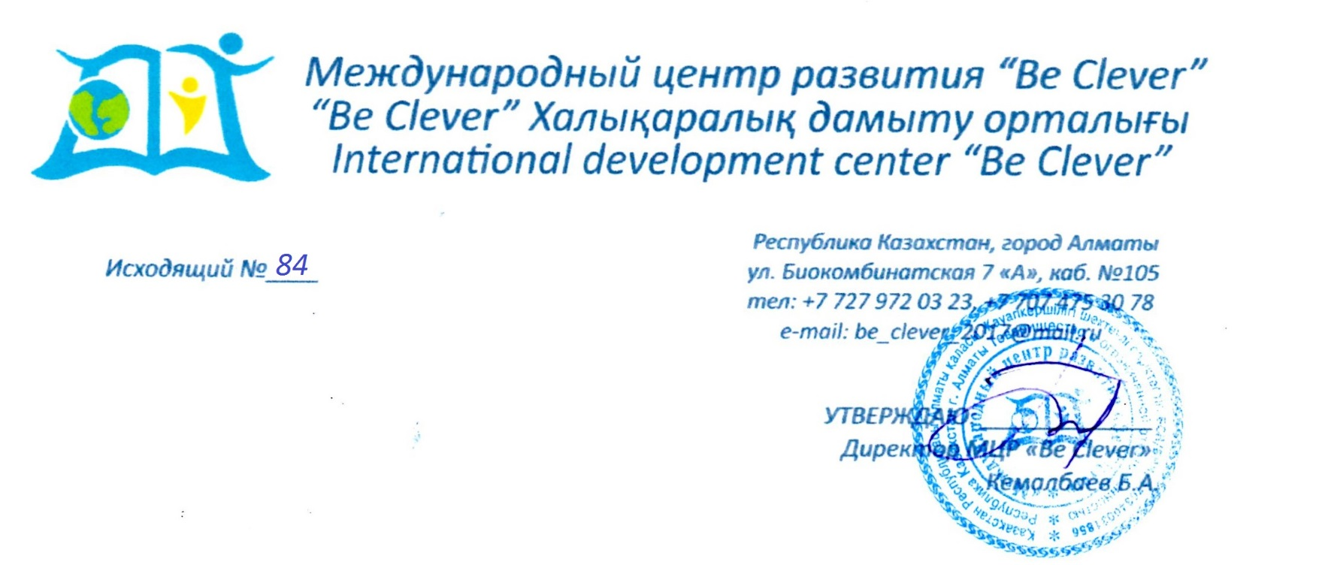
Қазақ және орыс тілдерінде оқушылар мен студенттердің
III Халықаралық пәндік олимпиада(қашықтық түрде) ережесі
2 кезең
Келесі пәндер бойынша:
- Математика;
- Физика;
- Химия;
- Информатика;
- Қазақстан тарихы;
- Дүние жүзі тарихы;
- Биология;
- География;
- Қазақ тілі;
- Орыс тілі;
- Ағылшын тілі;
- Қазақ әдебиеті;
- Орыс әдебиеті.

І. Байқаудың өткізілу мақсаты
Мақсаттары мен міндеттері:
– таңдаған пән бойынша дағдыларды жандандыру және жетілдіру;
– логикалық және абстракті ойлау қабілетін дамыту;
– білімділік пен білім базасын тексеру;
– алған білімін іс жүзінде қолдана білу;
– пәнге деген қызығушылығын жоғарлату;
– ең дарынды оқушылар мен студенттерді анықтау;
– оқушылар мен студенттердің пәнді өзіндік зеріттеуге ұмтылысын көтермелеу.

ІІ. Өз құзыретінің шегінде олимпиаданың ұйымдастыру комитеті:
- олимпиаданы пәндердің нысандары мен тәртібі бойынша өткізуге келіседі;
- олимпиаданың өткізілуі мен дайындығын тікелей басқарады;
- қазылар алқасының құрамын олимпиаданың әр пәніне әдістемелік бірлестіктеріне қарай бекітеді;
- олимпиада нәтежесін қортындылап, талдайты және білім беру бөлімі мен білім беру басқармасына олимпиаданың откізілуі туралы есеп береді;

ІІІ. Олимпиаданың қазылар алқасын келесі мәселелерді шешеді:
- пәндер бойынша олимпида жумыстарының бағалау критерийлерін анықтайды;
- олимпиадаға қатысушылардың жұмыстарын теориялық және эксперементтік жұмыстарын тексеріп бағалайды;
- жалпы жиналысында жеңімпаздарды анықтайды және оларға жүлделер таратады.

ІV. Материалдарды жобалау
Олимпиадаға қатысу үшін өтініш бланкісінде корсетілген үлгі бойынша өтініш жасау керек. Қатысуға өтініш пен төленген түбіртектің кошірмесін мына электрондық поштаға жіберу: mcr_be_clever@mail.ru (өтінішке арналған почта)
- Жауапқа тіркеу қағидалары тапсырмаларда көрсетілген. Ережеге сәйкес жүзеге асырылмаған жумыс қаралмайды!

V. Қатысу кезеңдері
- Байқауға алдын ала іріктеусіз, ұйымдастыру ақысын толеген кез келген 1-11 сынып оқушылары мен коледж студенттері (1-2 курстар), сондай-ақ ЖОО-ның 1-ші курс студенттері қатыса алады;
- Олимпиада қышықтық түрде өткізіледі.
Байқауға қатысу үшін отініш беру мерзімдері:

- 01 қараша 2018 жылдан 03 желтоқсан 2018 жылға дейін
- Тапсырмаларды орындауға жіберу:

4-7 желтоқсан: Математика; Физика; Химия; Информатика.
7-11 желтоқсан: Қазақстан тарихы; Дүние жузі тарихы; Биология; География.
12-15 желтоқсан: Қазақ тілі; Орыс тілі; Ағылшын тілі; Қазақ әдебиеті; Орыс әдебиеті.

Тапсырмаларды жіберілгеннен кейін орындауға 2 сағат уақыт беріледі.
Нәтежесін қортындылау:
2018 жылдың 17 желтоқсаннан 22 желтоқсанға дейін.

Қатысу құны:
2000 теңге

VI. Олимпиаданың қорытындысын шығару және жеңімпаздарды марапаттау:
- жеңімпаздар қатарына енбеген қатысушылар, өтініште көрсетілген электрондық почталарына электронды сертификаттарын алады;
- жеңімпаздар (электрондық почта арқылы) I, II, III дәрежелә дипломдармен марапатталады. Сондай-ақ дипломда қатысушылардың жетекшілері көрсетіледі;
- 10-нан астам қатысушыны дайындап, қатыстырған жетекші, қатысушыларды байқауға дайындағаны үшін грамотамен марапатталады;
- шараға кем дегенде 30 қатыстырушы тіркеген – үйлестіруші – «Байқауды ұйымдастырып. өткізгені үшін» грамотамен марапатталады.

Өтініш беріп, ақысын төлеген соң Ұйымдастыру комитетіне корсетілген телефон нөмірі бойынша хабарласу керек (сіздің өтінішіңіз түсті ме)
Ұйымдастыру ақысын төлеу «Бір қатысушы – бір ұйымдыстыру ақысы»
қағидасы бойынша жүзеге асырылады.

Байланыс ақпараты:
«Be Clever» Халықаралық дамыту орталығы
Казақстан Республикасы, Алматы қаласы, Биокомбинатская, 7 «А» үйі, каб. №105
ұялы тел.: 8 727-972-03-23, 8 778-136-62-52, 8 705-819-80-96.

Ұйымдастырушының шоты:
ТОО ««Be Clever» Халықаралық дамыту орталығы»
ИИК: KZ8577420KZ220317AV1
БИК: LARIKZKA
БИН: 170340031856
КБЕ: 17
AO « AsiaCreditBank (Азия Кредит Банк)».Алматы қ.

- QIWI терминалы арқылы төлем нұсқаулары:
1. Әр елді мекендегі (сауда және ойын-сауық орталықтары, дүкендер, кинотеатрлар және басқа да қоғамдық орындарда) орналасқан QIWI төлем терминалын таңдаңыз.
2. Терминалдың негізгі экранында «QIWI кошолек» түймесін басыңыз.
3. Пайда болған экранда «Толтыру» түймесін басыңыз
4. Содан кейін 8 705 819 80 96 нөмірін енгізіп, сол нөмерді растаңыз.
5. Түсініктемелер өрісінде жетекшінің аты жөнің енгізіңіз.

Өтініш бланкілері

Б.А.Кемалбаев директорына
__________________________-дан

__________________ пәндік олимпиадаға қатысу өтініші

№ | Қатысушының толық аты-жөні | Оқу орыны, оқыту тілі (сынып,курс) | Қатысушы жетекшісі | Жетекшінің байланыстары  (тел., e-mail) | Қатысушының байланыстары
1
2
3
4
5
6
7
8

